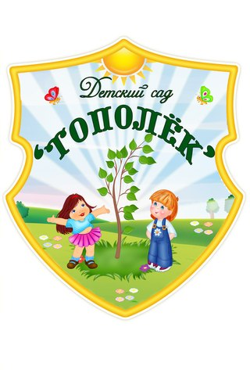***ИНФОРМАЦИОННО – ПРОСВЕТИТЕЛЬСКАЯ ГАЗЕТА***

***МУНИЦИПАЛЬНОГО КАЗЁННОНОГО ДОШКОЛЬНОГО ОБРАЗОВАТЕЛЬНОГО УЧРЕЖДЕНИЯ «АЧИТСКИЙ ДЕТСКИЙСАД «ТОПОЛЁК»***

**Заботливым родителям…**

***Выпуск № 2, ЯНВАРЬ 2018 г***

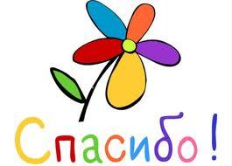[**11 января**](http://www.calend.ru/day/1-11/) можно без преувеличения назвать одной из самых «вежливых» дат в году — сегодня отмечается Международный день «спасибо» (International Thank You Day). Все мы прекрасно осознаем значение хороших манер, их необходимость в повседневной жизни, но большую часть благодарностей мы выражаем, как бы невзначай, не задумываясь об их смысле. Однако, слова благодарности обладают магическими свойствами — с их помощью люди дарят радость друг другу, выражают внимание и передают положительные эмоции — то, без чего наша жизнь стала бы скудной и мрачной.

Неспроста во многих туристических путеводителях и наставлениях туристам часто указывается: слово «спасибо», произнесенное даже с акцентом на языке страны пребывания, повышает скорость, качество обслуживания и помогает наладить спокойный и приятный отдых.

**Считается, что русское слово «спасибо» родилось в 16 веке из часто произносимого словосочетания «спаси Бог».** Интересно, что и корни английского аналога — Тhank you — также уходят гораздо глубже простой благодарности. Это говорит о том, что и русское «спасибо», и «спасибо», 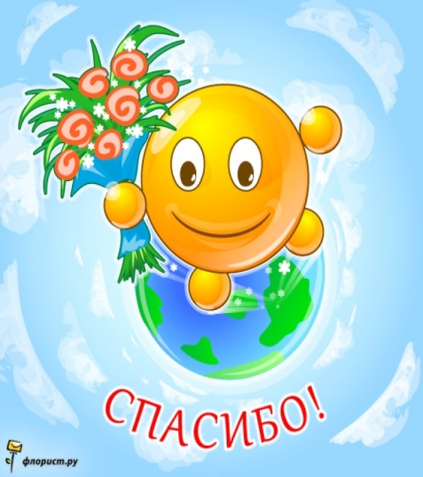произнесенные практически на всех языках мира, имели и имеют чрезвычайно важное значение для культуры любого народа.

Психологи уверены, что слова благодарности — это «устные поглаживания», которые способны успокоить и согреть своей теплотой. Главное, чтобы слова благодарности произносились от чистого сердца! Неслучайно издавна в народе существовало очень мудрое поверье — не произноси слова благодарности в состоянии раздражения.

***Спасибо! – так звучит добро, и слово каждый это знает.***

***Но так случилось, что оно все реже с губ людей слетает.***

***Сегодня повод есть сказать спасибо тем, кто рядом с нами.***

***Легко чуть-чуть добрее стать, чтоб веселее стало маме,***

***И даже брату иль сестре, с кем мы бываем часто в ссоре***

***Сказать «спасибо», и в тепле растает лед обиды вскоре.***

***Открою тайну вам, друзья: вся сила слова в наших мыслях.***

***Без добрых слов никак нельзя. Дарите их родным и близким!***

**КОНСУЛЬТАЦИЯ МУЗЫКАЛЬНОГО РУКОВОДИТЕЛЯ**

**МУЗЫКА НАЧИНАЕТСЯ В СЕМЬЕ.**

**УВАЖАЕМЫЕ МАМЫ И ПАПЫ!**

Каждый человек идет к музыке своим путем. Помогите детям полюбить музыку. Детство - самая счастливая пора жизни. Яркость и богатство впечатлений остаются в памяти навсегда. Праздники детства… они греют нас своим светом всю жизнь! Считается, что ребенок, с раннего возраста погруженный в атмосферу радости, вырастет более устойчивым ко многим неожиданным ситуациям, будет менее подвержен стрессам и разочарованиям.

**ПОСТАРАЙТЕСЬ:**

* Ищите везде музыку: дома, в городе, на природе (в лесу, на даче, на море, у реки и т.д.).
* Создайте дома фонотеку записей классической, народной, современной детской музыки;
* Приобретайте музыкальные игрушки (погремушки, гармошки, бубны, музыкальные книги, дудочки, барабаны и т. д.) и изготавливайте их сами.

Тем самым Вы создадите домашний **МУЗЫКАЛЬНЫЙ УГОЛОК;**

Поощряйте любое проявление песенного и танцевального творчества малыша, пойте и танцуйте вместе с ним, сочиняйте песни и танцы;

Если Вы владеете игрой на каком - либо музыкальном инструменте, как можно чаще музицируйте, аккомпанируйте своему малышу;

Посещайте со своим ребенком музыкальные сказки, театры, концерты;

Мы стремимся воспитывать у детей любовь и интерес к музыке, помочь каждому ребенку самореализоваться в каком - либо виде музыкальной деятельности, развиваться более гармонично, почувствовать радость.

Приобщившись к музыке в детстве, они не вырастут равнодушными, черствыми людьми. Наш совместный труд приносит радость детям, счастье родителям, а результат этого труда – счастливое детство наших малышей!

**КОНСУЛЬТАЦИЯ ИНСТРУКТОРА**

**ПО ФИЗИЧЕСОЙ КУЛЬТУРЕ**

**«ПРАВИЛА БЕЗОПАСНОСТИ ДЕТЕЙ ЗИМОЙ»**

Зима. Солнце. Сугробы. Скрипит под ногами искристый снежок. В такую погоду очень хочется взять санки, лыжи и на природу, за город, чтобы воочию ощутить всю прелесть чудесной зимней погоды. Когда на улице минусовая температура обратите особое внимание на то, как одеты ваши дети. Их одежда должна быть не только легкой и удобной, но, вместе с тем, теплой и не стесняющей движений, чтобы они могли свободно играть в снежки или лепить снежную бабу. Перед выходом на улицу (примерно за 15-20 минут) смажьте щечки и носик ребенка детским кремом, который на морозном воздухе выполняет защитную функцию кожи. Сильный пронизывающий ветер и низкая температура – это основные факторы риска для ребенка.

Поэтому малыш должен знать:

• Надевать рукавички, шапку, застегивать все пуговицы нужно еще до выхода на улицу.

Поскольку холодный воздух может проникнуть под одежку;

• Периодически заходить в дом, чтобы согреться и снять влажную одежду;

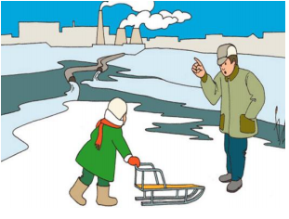• Нельзя оставаться на улице когда метель или очень сильный мороз и ветер;

• Нельзя грызть сосульки и есть снег. Поскольку снег очень грязный в нем могут быть

токсичные вещества. Да и можно запросто простудиться;

• Нельзя прикладывать язычок к металлу;

• Нужно ходить посередине тротуара, подальше от крыш домов. Ведь с крыши дома

может упасть большая глыба снега вместе с сосульками;

• Когда на тротуаре сплошной лед, ходить нужно маленькими шагами, наступая при этом

на всю подошву;

• Нельзя стоя кататься на санках, а на лыжах и

коньках кататься нужно только в специально отведенных местах;

• Если на горке много детей, нельзя толкаться и драться. А если горка расположена

рядом с дорогой, или рядом много деревьев или забор, то для игры лучше подыскать другое место;

• Снежки лепить небольшие, кидать их не очень сильно, а кидать в лицо вообще

запрещено.

Родителям же нужно позаботиться:

• Надеть яркую верхнюю одежду для ребенка, которую легко заметить на расстоянии;

• Выбрать для малыша подходящее время для прогулки, ведь зимой темнеет очень

быстро. И приходиться возвращаться домой тогда, когда на улице горят фонари.

• Поэтому, особая рекомендация, надевать на куртку и на обувь ребенка специальную

светоотражающую полоску. Или можно прикрепить небольшие светоотражающие игрушки. Обычно они крепятся на рюкзак ребенка. В темноте такая полоска станет заметнее и водитель быстрее ее увидит. Что особенно важно, ведь быстро остановить машину на скользкой дороге практически невозможно;

• Следите за состоянием снега, не позволяйте детям строить пещеры и тоннели из снега,

который может обвалиться;

• Проследите, чтобы ребенок не играл возле дороги и в зоне работы снегоуборочной

машины. Это основные правила безопасности для детей зимой. И выполнять их совсем не сложно.

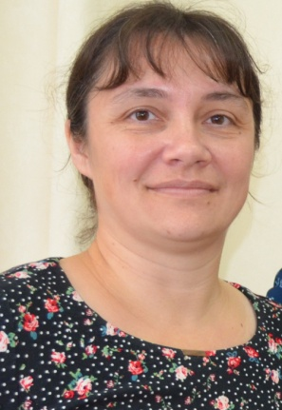**КОНСУЛЬТАЦИЯ ПЕДАГОГА-ПСИХОЛОГА**

***Как больше уделять времени ребенку»***

Часто в своей работе приходиться слышать такие слова, как «Ему ничего не интересно! » либо «Совсем ничего не дает делать». Говоря, эти фразы мы ведь совсем забываем о том, сколько внимания и времени уделяем своим детям и совершенно не знаем чем их занять, выполняя при этом свои обязанности. Важно не упустить этот момент сейчас, чтобы потом не было поздно. Хотелось бы порекомендовать несколько правил, чем можно занять ребенка и, конечно же, привлечь его внимание.

**Во-первых,** если у вас накопились какие - то дела по дому, например: уборка помещения, стирка, приготовление пищи и т. д. ребенок может принимать в них посильное участие. Потребность в этом труде постоянна, главное на первых порах особенно необходима такая организация труда, которая устраняла бы его однообразие.

**Во – вторых** излюбленный современными родителями поход по магазинам можно сделать увлекательным и для ребенка. Магазин как игра. А игр может быть огромное множество: кто первый увидит вывеску красного цвета, кто первый увидит молочный отдел; кто быстрее сложит товары на ленту транспортера у кассы и др. А может быть и так магазин, как веселое обучение. Дети могут обучаться счету – «сколько бутылок молока на этой полке? » Или буквам: «А где здесь буква «а»? », цветам, размерам, и многому-многому прочему.

**В - третьих** не забываем и про игрушки. Играйте вместе с детьми. Любимая игрушка та, в которую он играет со взрослым. Для ребёнка дошкольного возраста игра является ведущей деятельностью, в которой проходит его психическое развитие, формируется личность в целом.

Ну и, конечно же, **в – четвертых** прогулки на свежем воздухе их можно сделать настолько увлекательными: сбор листочков, веточек, шишек разной формы для совместных поделок, узнавать всякие тайны природы - возьмите на прогулку увеличительное стекло или лупу. Превратитесь в исследователей понаблюдайте за насекомыми, цветами, корой деревьев и т. д.

Любите детей и не забывайте с ними общаться, уделяйте им свое время!



***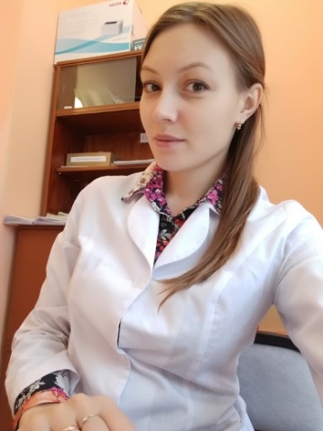*КОНСУЛЬТАЦИЯ МЕДИЦИНСКОГО РАБОТНИКА**

***О ЗДОРОВЬЕ ВСЕРЬЁЗ***

***Грипп*** — широко распространенное респираторное заболевание, вызываемое вирусом. Оно имеет характерные симптомы в виде интоксикации всего организма, озноба и воспаления дыхательных путей.

Для профилактики гриппа нужно один раз в год проводить вакцинопрофилактику средствами, разрешенными к применению в РФ.

В холодное время года повышается заболеваемость острыми респираторными вирусными инфекциями. Предупредить распространение этой инфекции можно, соблюдая совсем несложные правила:

**1.** Чаще проветривайте помещения дома и на производстве: это будет способствовать снижению концентрации вирусов в воздухе. Но в то же время старайтесь не переохлаждаться, так как переохлаждение ослабляет защитные силы организма и он становится более уязвимым для вирусной инфекции.

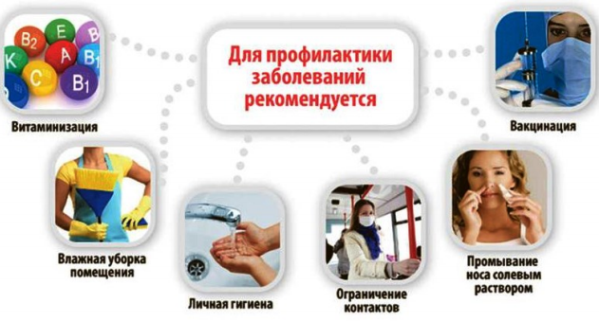**2.** Если все же вы заболели и появился насморк, кашель, головная боль, общее недомогание, повысилась температура тела - ложитесь в постель и вызывайте врача на дом. Недопустимо в таком состоянии ходить на работу, бывать в общественных местах: кинотеатрах, театрах, библиотеках - чтобы не подвергать опасности заражения многих людей, а себя уберечь от возможности дальнейших осложнений. В городском транспорте, магазине, в поликлинике, чихая и кашляя, прикрывайте нос чистым носовым платком, сложенным вдвое. Для этого запаситесь несколькими платками.

**3.** В случае, если заболел кто либо из вашей семьи ОРВИ, принимайте строгие меры профилактики. Поместите больного в одной комнате, выделите ему отдельную посуду, полотенце, ухаживая за больным, не забывайте надевать на нос и рот маску из четырех слоев марли.

**4.** Старайтесь полноценно питаться, разнообразить свой стол овощами и фруктами, богатыми витаминами, ешьте лук, чеснок.



**ФОТОРЕПОРТАЖ**



Группа «Капитошки»

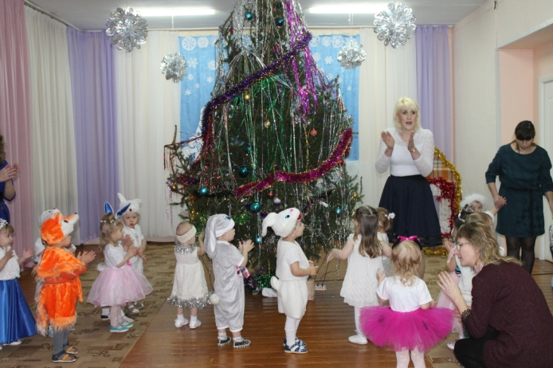 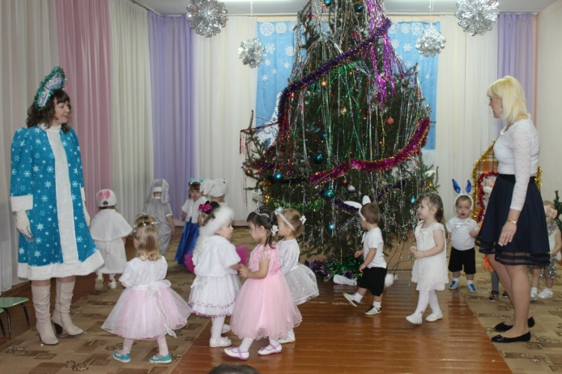

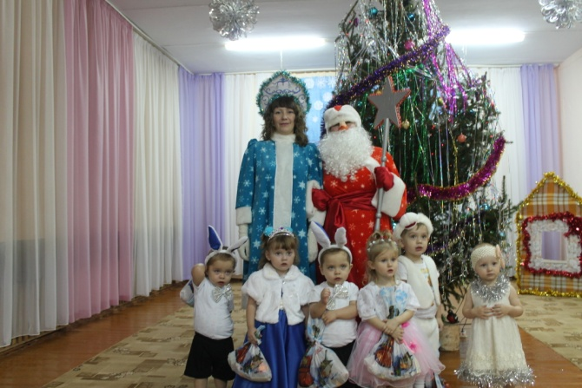 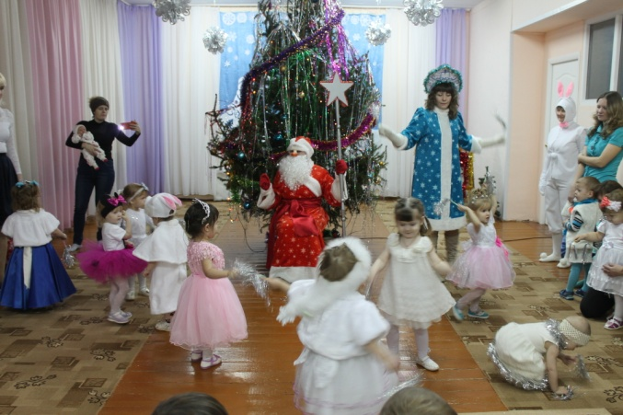

Группа «Пчелки»

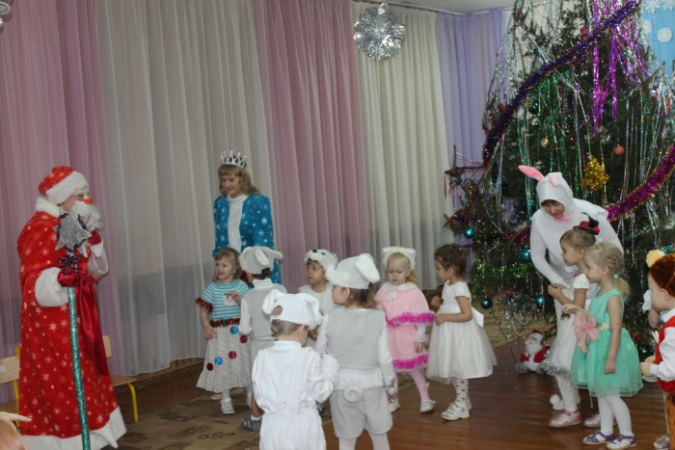 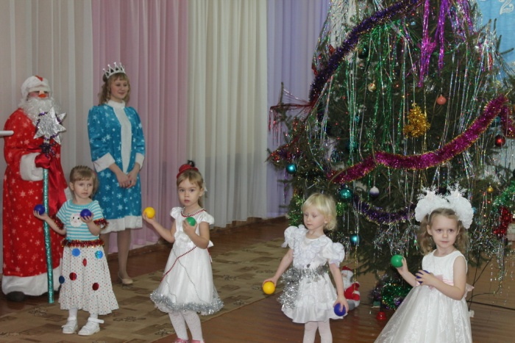



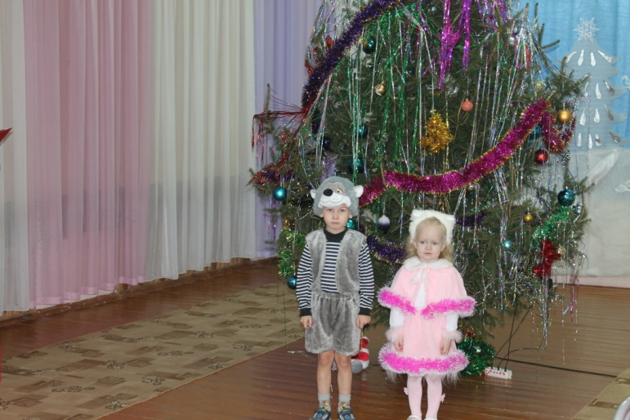 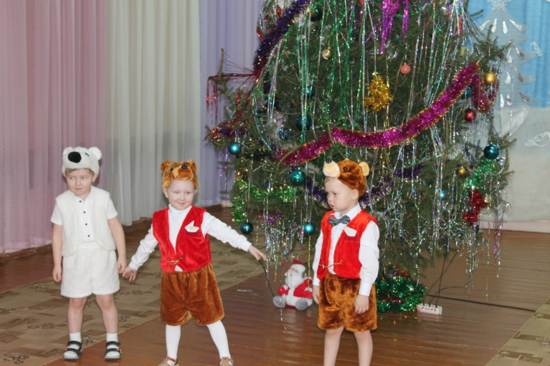

Группа «Маленькие эльфы»

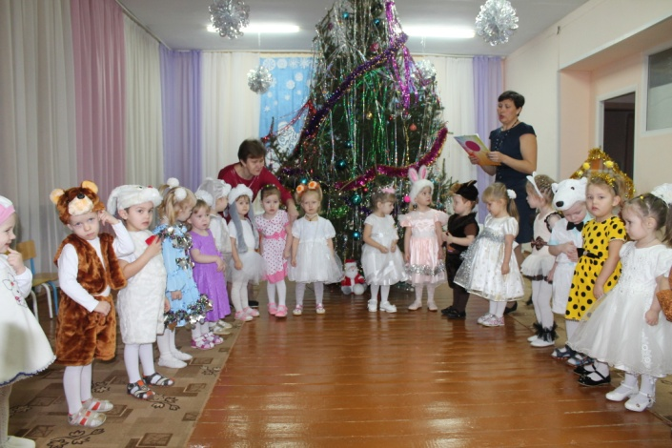 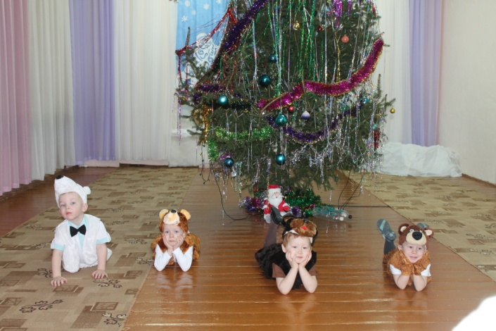

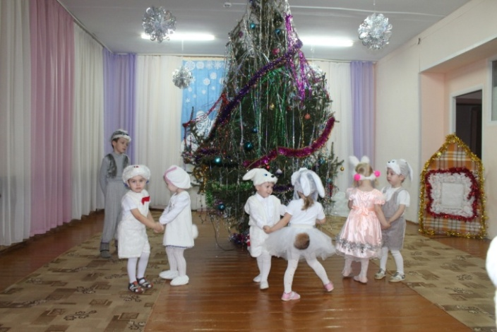 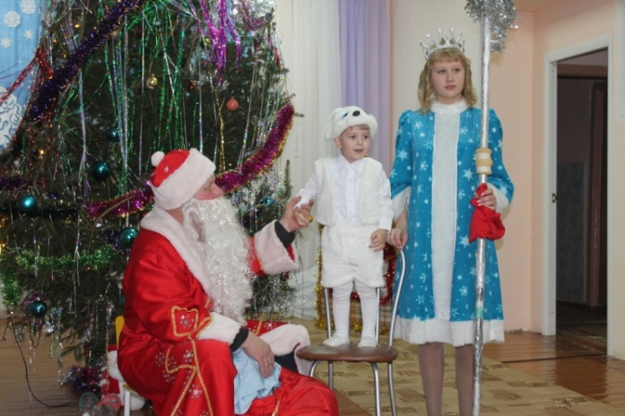

Группа «Радуга»

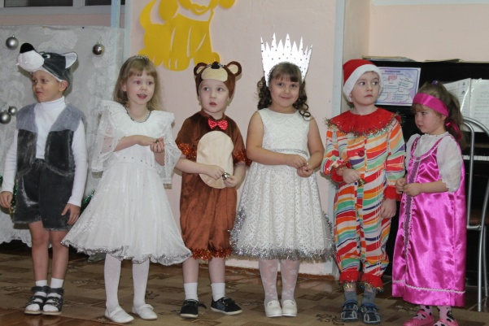 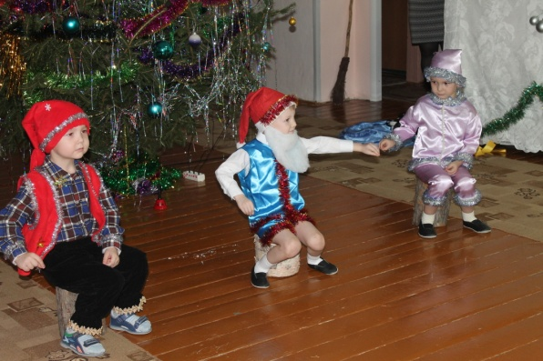

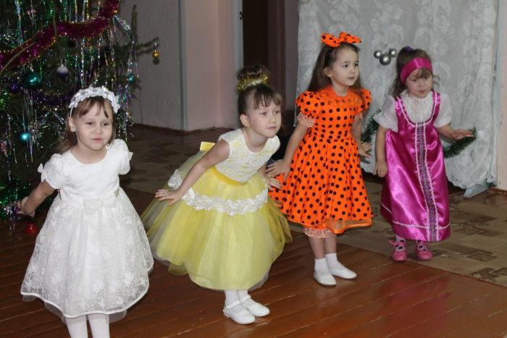 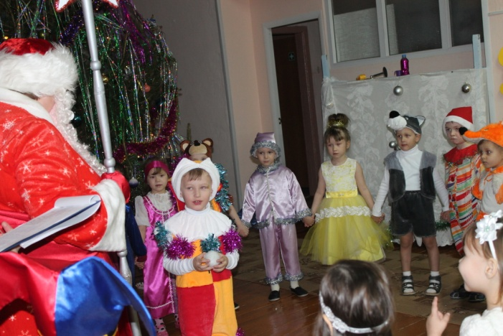

Группа «Акварельки»

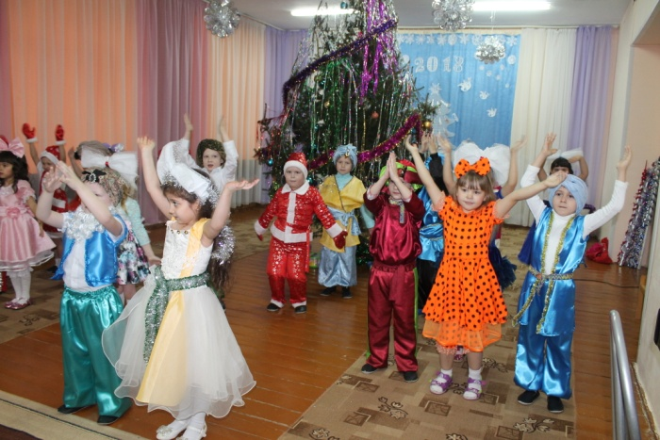 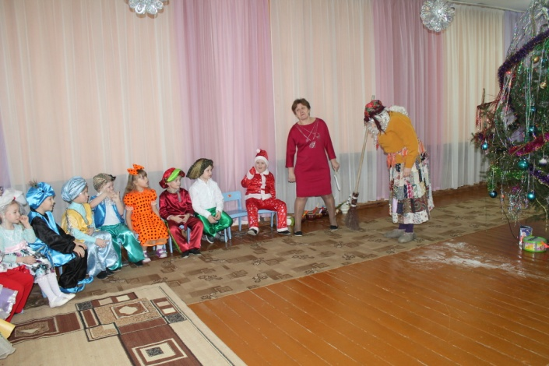

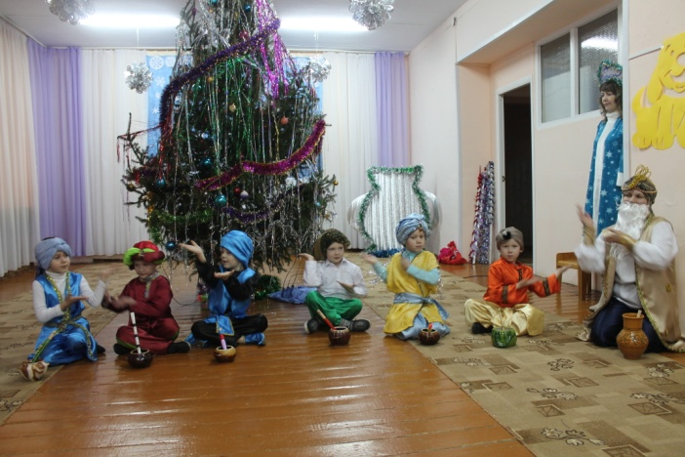 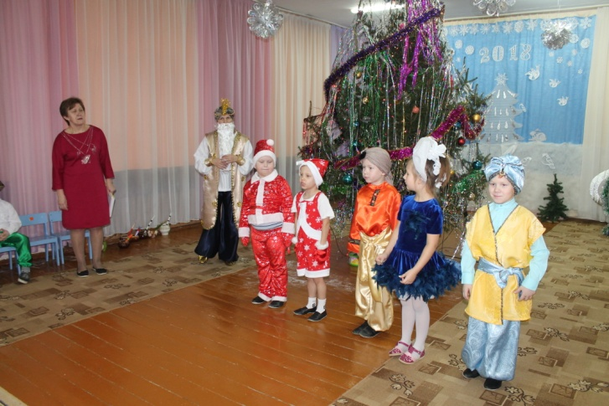

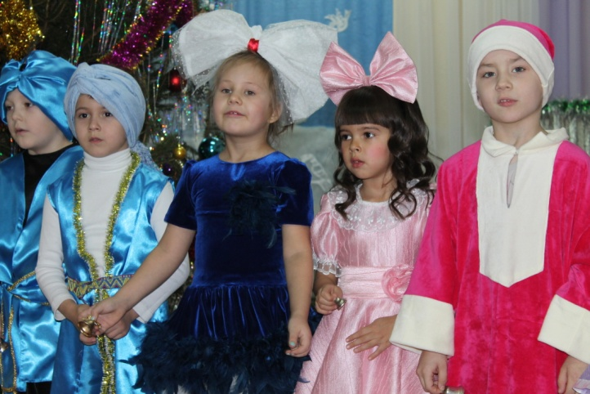 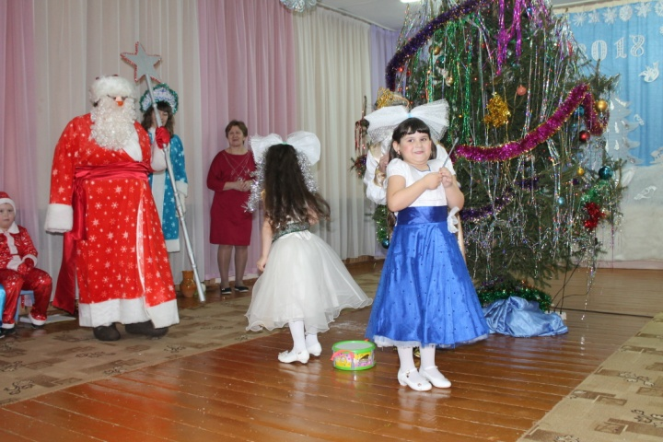



Группа «Дельфинчики»

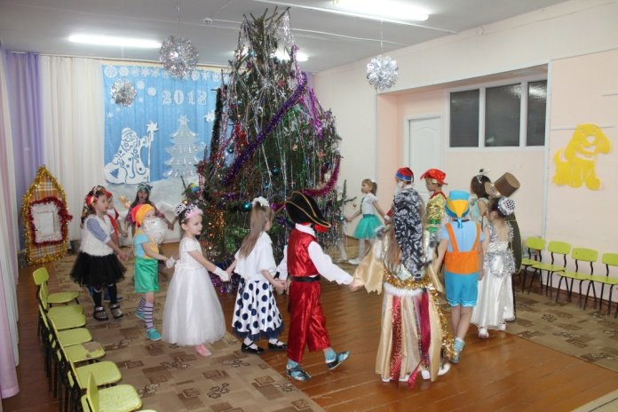 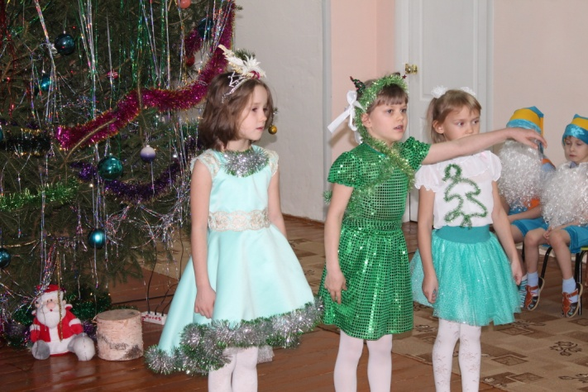

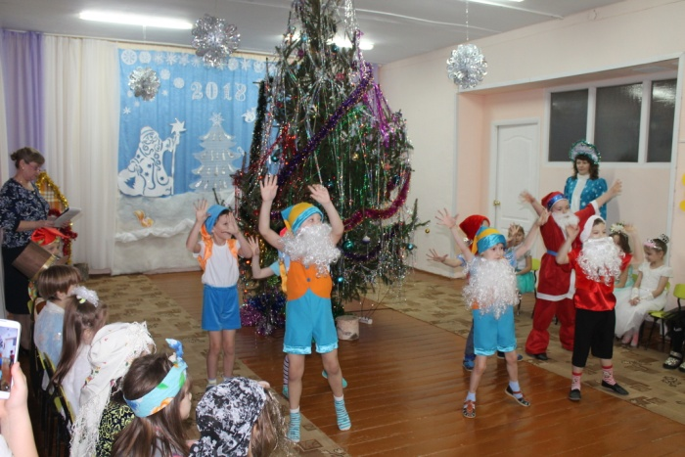 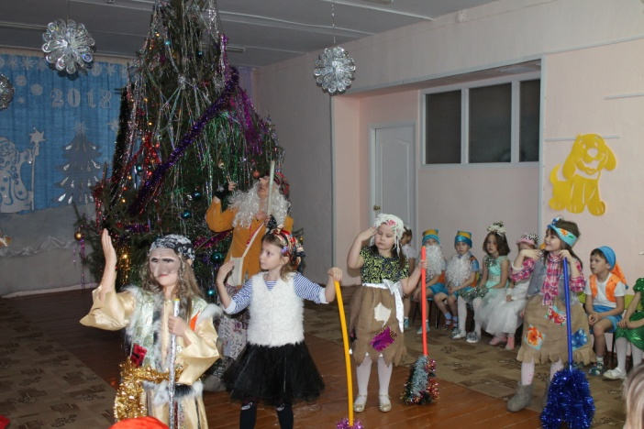

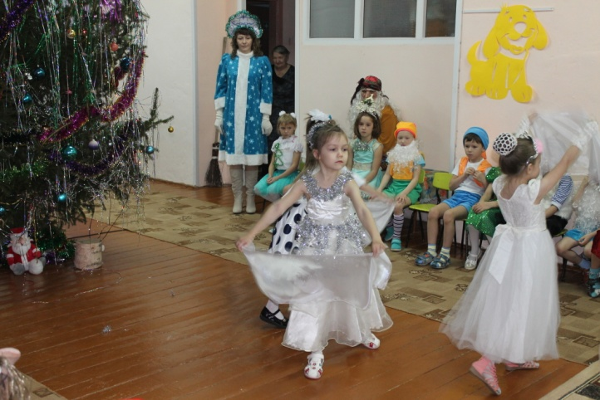 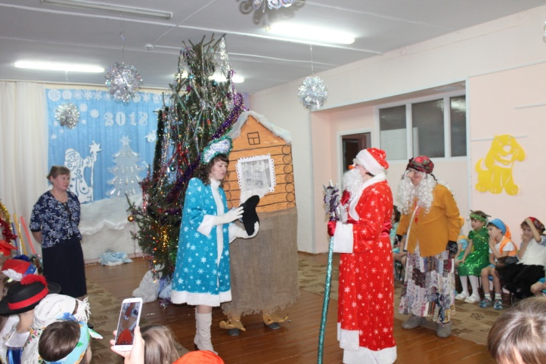

### Это интересно

* **7 января**

**Рождество Христово! Наверно это самый волшебный и самый загадочный праздник.**

**Каждый год мы имеем возможность приблизиться к этому таинству совсем близко.**

Обычай дарить подарки на Рождество пришел из Древнего Рима. Там друзьям дарили на счастье сладости, плоды и золото. Во многих христианских странах дети верят, что подарки им приносит Святой Николай. Это могут быть сладости, игрушки.

Сегодня подарки на [Рождество](http://kladraz.ru/prazdniki/rozhdestvo/stihi-o-rozhdestve-dlja-detei.html) могут быть самыми разнообразными. Все зависит от того, для кого подарок предназначен и какой фантазией обладает даритель. Одним из условий привлекательности подарка является то, как он оформлен. Поэтому позаботьтесь об оформлении подарка заранее.

Традиционные рождественские цвета — зеленый, красный и золотой. Их можно использовать как для оформления помещения, так и для подарков. На Рождество принято дарить небольшие сувениры, сладости, теплые уютные вещи, связанные своими руками. Если вы не умеете вязать, но очень хочется приятно удивить родных, близких, любимых своим мастерством, можно украсить готовые шарфы, носки, варежки, шапочки, тапочки незатейливой вышивкой, помпонами и т. д.

Можно подарить подсвечник в виде заснеженного домика, набор праздничных свечей, воздушные колокольчики, шкатулки и, конечно же, ангелов.

Сладости, выпечка, экзотические фрукты тоже могут стать прекрасным подарком, тем более, если вы собрались отмечать праздник на даче или за городом. Составьте композицию из фруктов, конфет и уложите в плетеную корзину, украсьте мишурой и обязательно вложите открытку с поздравлением. Используя традиционные рождественские цвета, можно изобразить на листе картона колокольчик, ангела, морозные узоры, заснеженный домик и т. д.

Дети охотно участвуют в предпраздничной суматохе; им можно предложить составить аппликацию на тему предстоящего праздника. Цветная бумага, клей, ножницы, немного фантазии — и готов милый и очень трогательный подарок, который порадует не только вас, но и ваших родных.

